 | GMINA KCYNIA  ul. Rynek 23, 89-240 Kcynia  tel.: 52 589 37 30, fax: 52 589 37 22  e-mail: urzad@kcynia.pl  www.kcynia.pl | 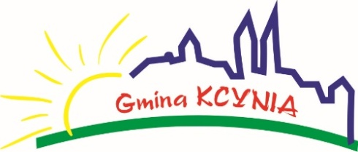

Załącznik nr 2 do OGŁOSZENIE KONSULTACJI
projektu Programu Współpracy Gminy Kcynia z Organizacjami Pozarządowymi
oraz podmiotami, o których mowa w art. 3 ust. 3 ustawy z dnia 24 kwietnia 2003 roku
o działalności pożytku publicznego i o wolontariacie na 2024 rok.

FORMULARZ KONSULTACJI
do Projektu Programu Współpracy Gminy Kcynia
z Organizacjami Pozarządowymi na rok 2024

Dane podmiotu zgłaszającego uwagi:
Nazwa podmiotu: |  | Adres:
Nr telefonu: |  | Adres e-mail:
Imię i nazwisko osoby kontaktowej: |  | Data wypełnienia:

L.p. | Zapis w projekcie Programu Współpracy  na 2024 rok, do którego zgłaszane są uwagi wraz z nr paragrafu, ustępu, punktu | Sugerowana zmiana (konkretna propozycja nowego brzmienia paragrafu, ustępu, punktu) ewentualnie propozycja nowego zapisu w projekcie Programu  na 2024 rok nie istniejącego  w Programie Współpracy | Uzasadnienie wprowadzanych zmian

